Cách lấy pass giải nén

Bước 1: Truy cập vào đường link **google.com.vn** sau đó tìm kiếm từ khóa:

**chuyển nhà thành hưng**

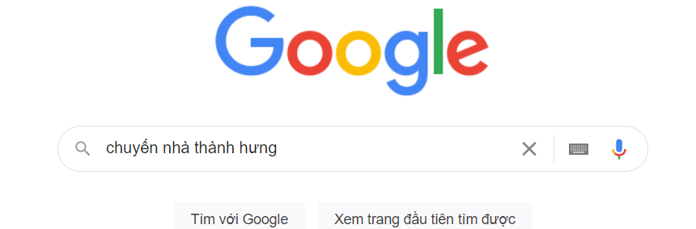

Bước 2: Click vào kết quả có tiêu đề như hình bên dưới

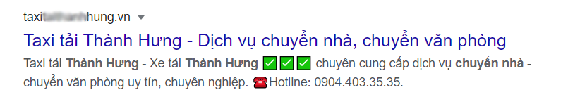

Kết quả có thể ở trang 2

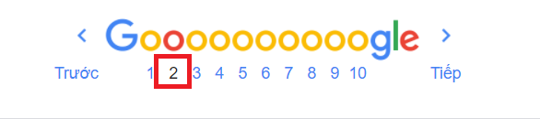

Bước 3: Kéo xuống gần cuối bài viết, copy số điện thoại (phần chữ số đỏ, bao gồm cả dấu chấm) được khoanh lại như hình bên dưới để paste vào phần mã giải nén của file

